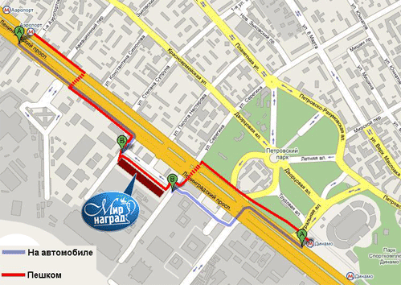

Проезд до станции метро «Аэропорт», выход: 1-й вагон из центра (к Финансовой Академии), пройти по подземному переходу до конца. От перехода пройти к троллейбусной остановке, на любом троллейбусе – 2-я остановка («ул. Константина Симонова»). Чуть дальше "Мерседес-Центра" торговый центр "Палладиум", за ним длинное здание "АвиаСити". Мы находимся на 2-м этаже павильоны 2046/11.

Адрес:

Москва, Ленинградский просп., д.37

Телефон: (495)613-1782

Режим работы:

пн-пт – с 9:00 до 20:00,

сб - с 10:00 до 19:00